林 业 信 息

第6期

加查县林业局 2019年2月19日
加查县林业局进行“绿色长廊”
建设实地勘察
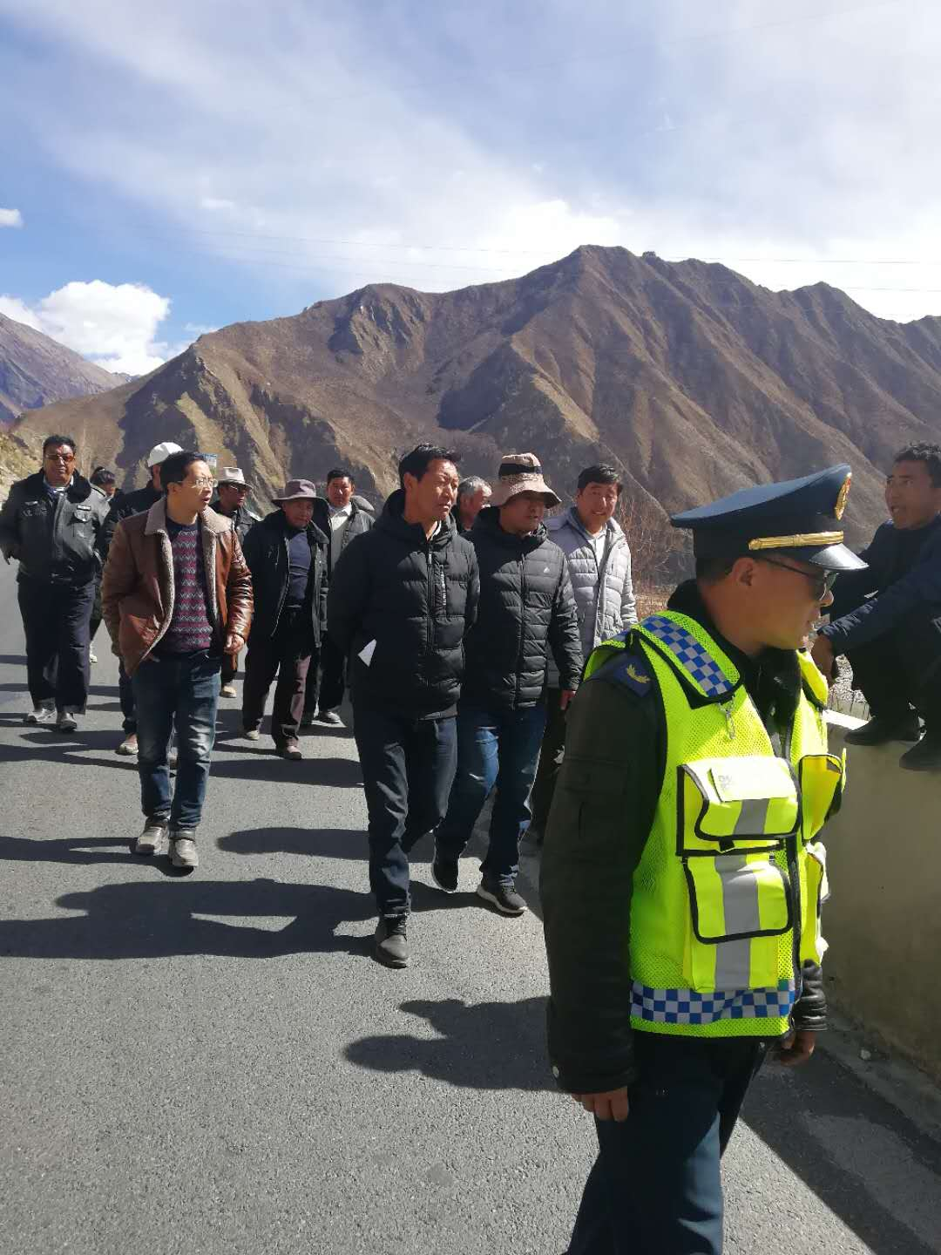
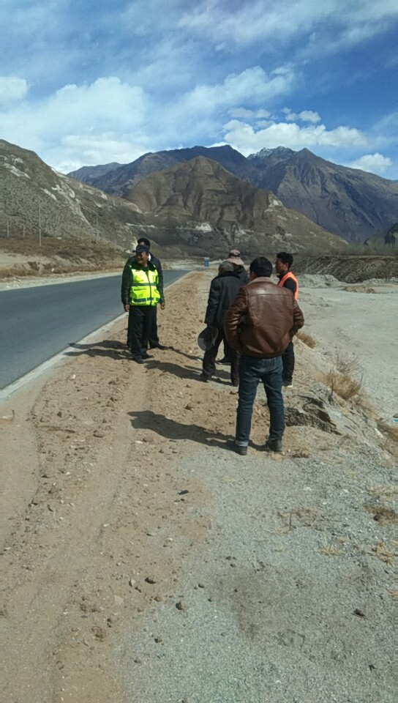
为确保市、县两级党委、政府规划的加查县城至桑日街需段沿江路边核桃种植计划，打造加查县对外展示的“绿色长廊”，2月19日，县政府分管副县长周凯、林业局长次仁元旦带队，林业技术人员、护林员负责人、路政工作人员参与，对规划种植沿线进行实地勘察，确认种植条件、种植数量、要规避的路政设施等具体事项。
周凯副县长带领一行人全面细致查看了沿线所有适合种植的路段，林业技术人员计算了所需树木数量，路政等土地相关部门协商了树苗种植具体工作和权责划分、和路政设施如光缆标识牌的规避问题。同时对后期管护、现场管理等工作协调准备，针对可能出现的问题进行现场讨论，完善核桃种植工作实施方案，确保“绿色长廊”建设顺利开展。

